Менингококковая инфекция - одно из самых тяжелых и коварных инфекционных заболеваний. При молниеносном течении оно развивается в считанные часы, а при несвоевременном оказании медицинской помощи, больной может погибнуть или получить стойкое поражение мозга.
Сезон простуд и гриппа — самое благоприятное время для активного распространения этой инфекции. Коварство менингококковой инфекции еще и в том, что первоначальные ее клинические признаки очень сходны с началом любой острой респираторной инфекции, что затрудняет ее своевременную диагностику и оказание полноценной помощи.
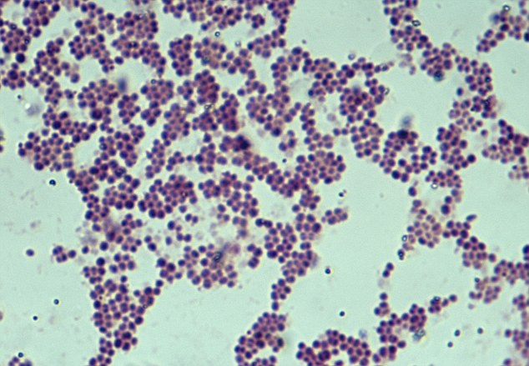
Менингококковая инфекция – острое инфекционное бактериальное заболевание, возбудителем которого являются менингококки (Neisseria meningitidis). Менингококки обычно «заселяют» носоглотку человека, но крайне неустойчивы вне его организма во внешней среде: он чувствителен к низким и высоким температурам, воздействию ультрафиолетового спектра солнечных лучей. Для заражения и развития заболевания необходим достаточно продолжительный и близкий контакт с больным, длительное пребывание в плохо проветриваемом помещении. По этой причине групповые заболевания чаще всего регистрируются во вновь формируемых детских и студенческих коллективах, воинских подразделениях, общежитиях. Наиболее восприимчивы к менингококку дети.
Заболевание чаще всего передается воздушно – капельным путем с мельчайшими капельками слизи при так называемых экспираторных актах: дыхании (выдохе), разговоре, плаче, кашле и чихании.
Источником инфекции могут быть как больные различными клинически выраженными формами инфекции, так и здоровые бессимптомные носители.
При менингококковой инфекции инкубационный период, т.е. время от момента заражения до проявления первых клинических признаков заболевания, составляет от 1 до 10 дней, но чаще 2-3 дня.
Входные ворота инфекции — слизистая оболочка верхних дыхательных путей. В большинстве случаев инфекция протекает в локализованной форме носительства, которое обычно непродолжительно (несколько недель). Чаще всего организм сам в состоянии через некоторое время избавится от менингококка. Бессимптомное носительство менингококка достаточно широко распространено и именно носители способствуют поддержанию циркуляции менингококка среди людей – в разное время года и в зависимости от эпидемиологической ситуации носителями могут быть от 1 до 10% населения. При этом во внешнюю среду менингококк выделяется в незначительных концентрациях, чаще всего недостаточных для развития заболевания.
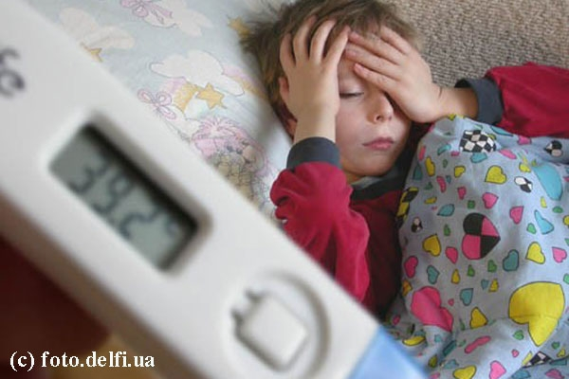
Наиболее распространенной формой менингококковой инфекции является назофарингит (или воспаление носоглотки), при котором, как и при назофарингите любой другой природы, отмечается незначительное повышение температуры тела, першение и боль в горле, заложенность носа и насморк, головная боль (преимущественно в лобно – теменной области), иногда сухой кашель.
Явления назофарингита могут самостоятельно исчезнуть через 2-3 дня с полным выздоровлением, но он же может стать и начальной стадией тяжелых генерализованных форм инфекции.
Для них характерно острое и бурное начало чаще всего на фоне полного здоровья: температура в первые часы заболевания повышается до 39 - 41°С. Основной и самой распространенной генерализованной формой менингококковой инфекции является цереброспинальный менингит (гнойное воспаление оболочек мозга). Эта форма инфекции хотя бы понаслышке известна всем. Но необходимо уточнить, что менингиты могут вызываться не только менигококом, но и самыми разными возбудителями: пневмококком, гемофильной палочкой, вирусами.
Наиболее тяжелое течение чаще всего у менингококковых менингитов - заболевание начинается остро, с озноба, повышения температуры тела, возбуждения и двигательного беспокойства. Или наоборот, ребенок становится вялым, жалуется на слабость. Болезнь развивается быстро, но при этом можно назвать точное время ее начала. При развитии менингита, когда поражаются оболочки головного мозга, отмечается сильная, мучительная, головная боль, нередко пульсирующего или распирающего характера. Она не снимается обычными обезболивающими препаратами и усиливается при воздействии любого резкого звука, яркого света, прикосновения.
Для менингита из-за повышенного внутричерепного давления характерна не приносящая облегчения рвота. Ей не предшествуют тошнота, и она не связана с приемом пищи.
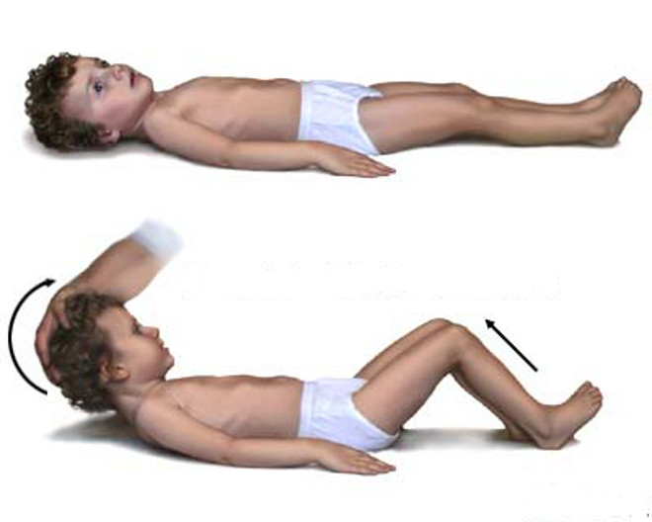
Симптомы раздражения мозговых оболочек выражаются в невозможности и боли при попытке ребенка пригнуть голову к груди. Больной принимает вынужденную позу с запрокинутой назад головой. Одним из осложнений этой формы является отек мозга.
Если у ребенка возникают судороги или паралич отдельных областей тела, можно думать о менингоэнцефалите – это крайне неблагоприятный вариант развития болезни с возможными последствиями органического поражения вещества головного мозга.
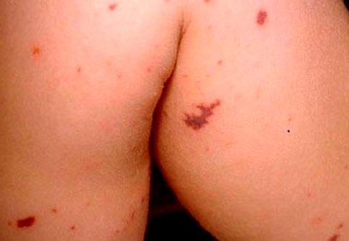
Если возбудитель «прорывается» в кровь, то у больного развивается менингококцемия (менингококковый сепсис). При этом на первое место выступает токсическое поражение органов и обильная сыпь. Менингококцемия, особенно у маленьких детей, нередко протекает в тяжелой, прогностически крайне неблагоприятной молниеносной форме. Для нее также характерно внезапное начало и бурное течение, когда вся тяжелая симптоматика развивается в течение считанных часов, и при отсутствии рациональной терапии больные погибают от острой сердечно – сосудистой или почечной недостаточности. Вначале отмечается головная боль, высокая температура, нередко появляются боли в мышцах и суставах, рвота, возбуждение или нарастающие вялость и слабость, вплоть до потери сознания. Уменьшается мочеотделение, чаще отмечается задержка стула, хотя у малышей наоборот может быть понос. Через несколько часов на теле появляется сыпь. Сначала это бледно-розовые звездочки. Затем сыпь становится выраженной: классическая бывает в виде кровоизлияний, т.е. имеет геморрагический характер, багрово-синюшного оттенка, ее элементы неправильной «звездчатой» формы располагаются на фоне бледной кожи. Излюбленная локализация сыпи – низ и боковая поверхность живота, наружная поверхность бедер, стопы и ягодицы, в очень тяжелых случаях – лицо и веки. Кровоизлияние в надпочечники приводит к острой надпочечниковой недостаточности, заканчивающейся нередко смертью.
Одновременно с появлением сыпи может отмечаться падение температуры, снижается артериальное давление, появляются сердцебиение, одышка, а двигательное возбуждение и судороги сменяются комой.
Возможно развитие некрозов кожи, артритов, пневмоний, эндокардита.
В подавляющем большинстве случаев менингококковый сепсис сочетается с менингитом.
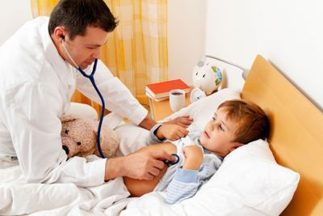
Все клинические формы, особенно у детей, могут протекать в молниеносной форме, когда поражение наступает так быстро, что врач не успевает поставить диагноз или вообще увидеть больного. Поэтому необходимо помнить о ее симптомах. И чем раньше вы обратитесь за медицинской помощью, чем раньше будет поставлен соответствующий диагноз, тем больше шансов спасти больного. В спорных, стертых случаях никогда не надо бояться, что диагноз не подтвердится – это именно та ситуация, когда надо перестраховаться. Но в любом случае понадобится госпитализация, и не надо от нее отказываться. А до приезда «скорой» можно дать заболевшему обезболивающие и жаропонижающие средства.
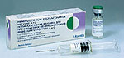
Существуют профилактические прививки против менингококковой инфекции, вызванной менингококками типа A и C. В Беларуси же долгое время циркулирует менингококк типа B. Поэтому массовая вакцинация нецелесообразна и рекомендуется только в период эпидемии, перед поездкой в неблагополучные по менингококковой инфекции регионы Африки, в том числе паломникам, отправляющимся в Хадж.
Меры профилактики неспецифичны, как и при других инфекциях, передающихся воздушно – капельным путем.
Неустойчивость возбудителя во внешней среде делает нецелесообразной дезинфекцию.
Основные усилия направлены на соблюдение санитарно – противоэпидемического и воздушно – теплового режима в детских учреждениях, учебных кабинетах, общежитиях. Необходимо регулярное и эффективное проветривание, поддержания оптимальных параметров температуры и влажности воздуха, соблюдение наполняемости групп и классов, применение бактерицидных ламп или рециркуляторов. Важен активный отдых на свежем воздухе и, как не удивительно, рациональное питание.
В период сезонного осенне-зимнего подъема заболеваемости менингококковой инфекции, ОРИ желательно максимально ограничить общение, пребывание в местах массового скопления людей, посещение всякого рода увеселительных, культурно-массовых и спортивных мероприятий. Необходимо ограничить контакт с посторонними людьми маленьких детей, чья иммунная система склонна к генерализации и тяжелому течению любой инфекции.

ГУ «Слуцкий зональный центр гигиены и эпидемиологии»
Ответственный за выпуск врач-эпидемиолог Антонович И.О.
Министерство здравоохранения Республики Беларусь

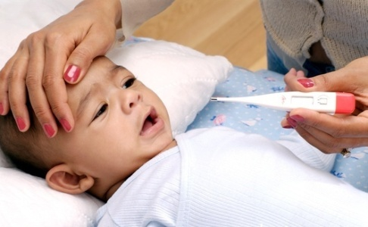

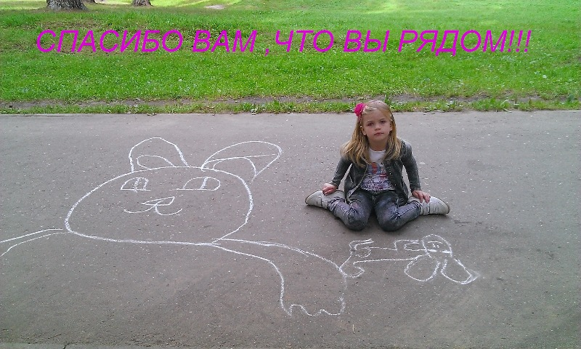

САМАЯ НАДЕЖНАЯ ЗАЩИТА
ОТ ИНФЕКЦИОННЫХ ЗАБОЛЕВАНИЙ – ЭТО ВАШИ ЗНАНИЯ О НИХ И МЕРАХ ИХ ПРОФИЛАКТИКИ

